Процесс съемки: наводка на резкость, выбор точки съемки. Выдержка и диафрагма. Особенности освещения

Уважаемые юные фотографы! Сегодня мы рассмотрим подробно процесс съемки, фокусировку, наводку на резкость, особенности освещения и многое другое, что необходимо знать начинающему фотографу.
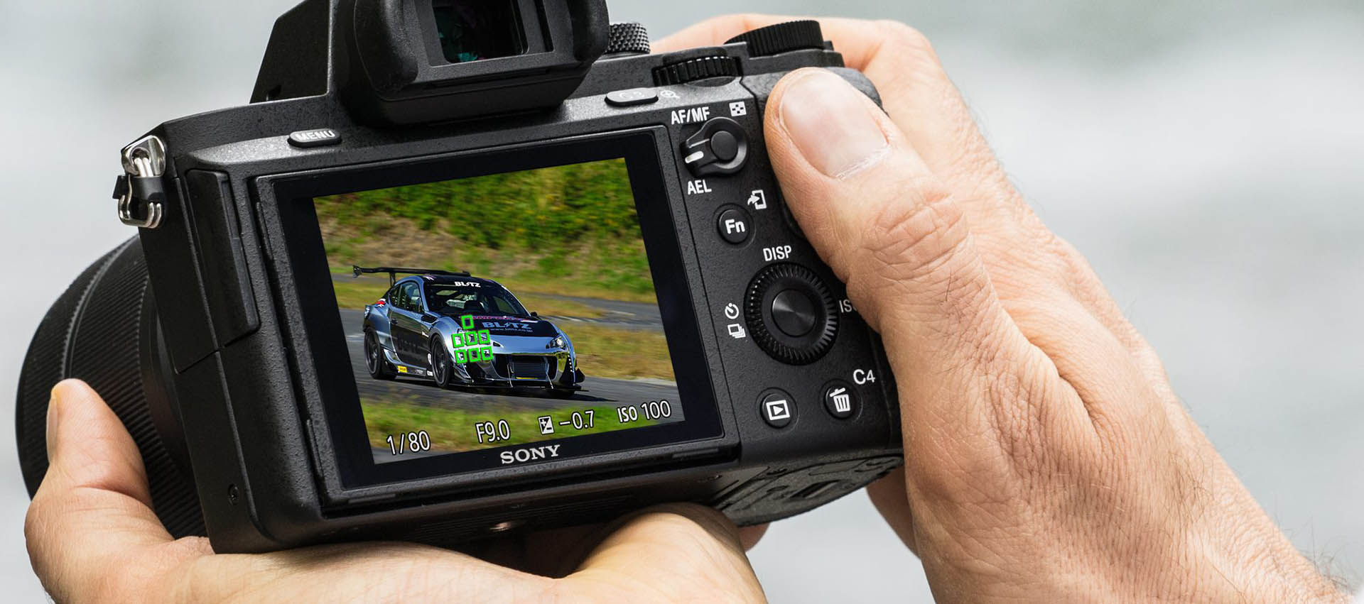
Наводим на резкость вручную
Ваш цифровой зеркальный фотоаппарат оснащён очень продвинутым автофокусом. Зачем вам наводить на резкость вручную?! На самом деле, существует множество поводов. В целом разнообразии съёмочных ситуаций автоматика вашей камеры может «растеряться», чем надёжно работать.
Датчики системы автоматического наведения на резкость складно функционирует при определённых условиях. Верхушку списка знаменуют интенсивность освещения и контраст. Датчики работают по следующему принципу. Они определяют границы контрастных областей на изображении, «цепляясь» за них, помогают остальным частям системы действовать эффективно. В условиях низкой интенсивности освещения автофокус может ошибаться, потому что датчики не способны «уловить» едва различимые, неясные контуры объектов. Когда датчики не могут интерпретировать картинку, создаваемую объективом, в создании
В условиях низкой контрастности, например, в туман или, когда вы фотографируете гладкую поверхность воды, влажный песок, системе автоматического наведения на резкость сложно сфокусироваться на объекте. резких снимков выручает фокусирование вручную.
В другом ряде сюжетов проявляется другая особенность автофокуса: он не всегда наводит на резкость тот объект, который нужно. Например, когда вы фотографируете сквозь проволочный забор или стеклянную витрину, датчики автофокуса «зацепятся» за препятствие перед объектом, чем за сам снимаемый объект. С похожей трудностью вы можете столкнуться, снимая сквозь ветки, листья или высокую траву.
Ваш фотоаппарат старается сфокусироваться на ближайшем объекте в кадре. (прим. переводчика – на объекте, который светлее остальных.) Когда вы ведёте фотоохоту за определённым животным, такая особенность автофокуса может стать причиной проблем. Представьте, в кадр внезапно влетает или вбегает другое животное. Автофокус может «сбиться» и сфокусироваться на нём. Итак, переключитесь в режим ручного наведения на резкость, если вы знаете, что автофокус может не справиться.
Последняя группа съёмочных ситуаций, где ручная фокусировка предпочтительнее, чем автоматическая, включает в себя движущиеся объекты. Либо скорость снимаемого объекта высока настолько, что автофокус «не успевает» за ним, либо сюжет быстро меняется, легко упустить момент, и критична даже короткая задержка в работе автофокуса.
Например, когда вы хотите сфотографировать сюжет, в котором гоночный автомобиль входит в поворот, лучше сделать так. С помощью автофокуса навести на резкость точку на дороге, которую пересечёт снимаемый объект, затем переключить фотоаппарат в ручной режим фокусировки. В момент пересечения автомобилем контрольной точки нажать на кнопку спуска затвора.
Этот же подход применим в фотографии живой природы, когда предварительное наведение на резкость какого-то неподвижного объекта позволяет вам подготовиться к съёмке приземляющихся птиц. Или, когда вы снимаете последовательно изменяющийся сюжет и задержка в работе автофокуса недопустима. И даже, когда вы фотографируете своих детей в парке.

Когда ручная фокусировка предпочтительнее:
Дикая природа
Когда снимаете сквозь листву или траву, сфокусируйтесь вручную на открытой диафрагме, чтобы передний план превратился на изображении в приятое красочное размытие.
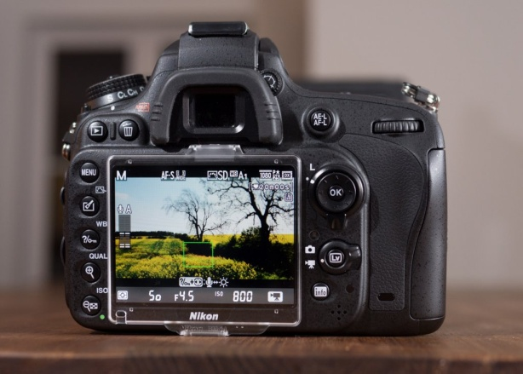
Быстродвижущиеся объекты
В подобных сюжетах, как на фотографии ниже, заранее сфокусируйтесь на определённой точке, как только движущийся объект её пересечёт – делайте снимок.

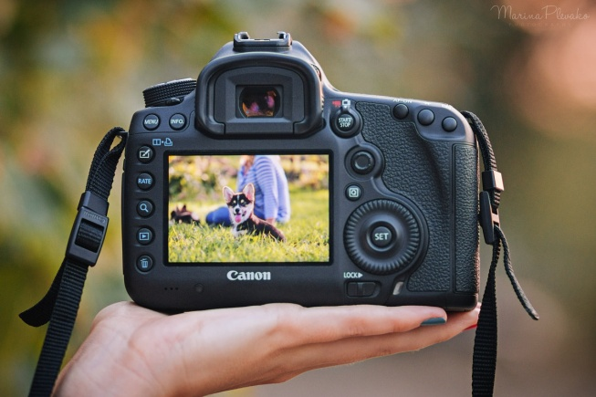
Пейзажи
Если автофокус наведёт на резкость горизонт, глубина резко изображаемого пространства «не охватит» все снимаемые объекты. В заключительной части статьи мы расскажем о том, как фокусироваться, снимая «пространные» сюжеты.

Неординарные сюжеты
Если вы планируете делать коллаж или HDR-изображение, наведение на резкость вручную необходимо. В процессе съёмки одной и той же сцены важно сохранять дистанцию съёмки.

Фокусируемся вручную в режиме Life View
На корпусе вашего цифрового зеркального фотоаппарата может располагаться кнопка, которая позволяет оценивать глубину резко изображаемого пространства (ГРИП). Однако, когда вы удерживаете нажатой эту кнопку и лепестки диафрагмы складываются, образуя отверстие, интенсивность проходящее через объектив света уменьшается. В видоискателе изображение кажется тёмным. Иногда, оно настолько тёмное, что сложно рассмотреть снимаемую сцену.
Сейчас многие фотографы точно оценивают ГРИП в режиме Live View (прим. переводчика – словосочетанием «Life View» назвали режим просмотра снимаемой сцены в реальном времени. Для большинства компактных фотоаппаратов это обычный и единственно возможный способ построения кадра). Другая техника – сделать снимок, воспроизвести его на экране фотоаппарата, увеличить изображение и проверить, что нужные области снимаемой сцены находятся в резко изображаемом пространстве.
Далее мы приводим краткое руководство по тому, как в режиме Life View вручную наводить объекты на резкость.
Шаг 1
В меню вашего фотоаппарата найдите параметр «Режим Life View» и установите значение «Включить».

Шаг 2
Постройте кадр. Затем переведите переключатель «AF/MF» («A/M»), расположенный на объективе, в положение «MF» («M»).

Шаг 3
Включите режим Life View, нажав соответствующую кнопку (прим. переводчика – или повернув рычаг) на корпусе фотоаппарата. С помощью навигационных клавиш переместите белую продолговатую фигурку, изображённую на экране, в ту область кадра, на которой вы хотите сфокусироваться .

Шаг 4
Нажмите на кнопку с пиктограммой лупы со знаком «+» один раз, чтобы увеличить изображение в 5 раз, второй раз, чтобы увеличить изображение в 10 раз.

Шаг 5
Теперь мягко вращайте фокусировочное кольцо на объективе, пока не получите на экране максимально резкое изображение при 10-ти кратном масштабе.

Шаг 6
Нажмите повторно кнопку (прим. переводчика – или поверните рычаг) для выключения режима Life View. Теперь сделайте снимок, нажав кнопку спуска затвора.

Стандартный способ ручной фокусировки
Ниже мы предлагаем вашему вниманию краткое пошаговое руководство: как вручную навести на резкость нужный объект по изображению в видоискателе.
Шаг 1
Переведите переключатель «AF\MF» («A\M») на объективе в положение «MF» («M»). С помощью кольца перемены фокусных расстояний выберите желаемое поле зрения.

Шаг 2
Смотрите в видоискатель, нажмите на кнопку спуска затвора на половину её хода и удерживайте в таком положении.

Шаг 3
Опирая фотоаппарат на ладонь левой руки, большим и указательным пальцами вращайте фокусировочное кольцо на объективе.

Шаг 4
Следите по видоискателю за метками, соответствующими датчикам фокусировки. Когда объект наведён на резкость, одна из меток подсвечивается (прим. переводчика – обычно, центральная метка, но какая именно, зависит от области кадра, которую вы фокусируете), в видоискателе внизу появится знак (прим. переводчика – обычно, круг), сигнализирующий об успешном наведении объекта на резкость.

Макросъёмка. Наводим на резкость вручную

Хотя многие камеры оснащены автофокусом, в съёмке на малых дистанциях и в макросъёмке лучше всего фокусироваться вручную. Фотоохота на бабочек и пчёл с автофокусом может вас расстроить. Даже при незначительном перемещении объектива или снимаемого объекта, автофокус заставляет линзы внутри объектива двигаться «в поисках» резкости. А в это время снимаемый объект удаляется от вас!
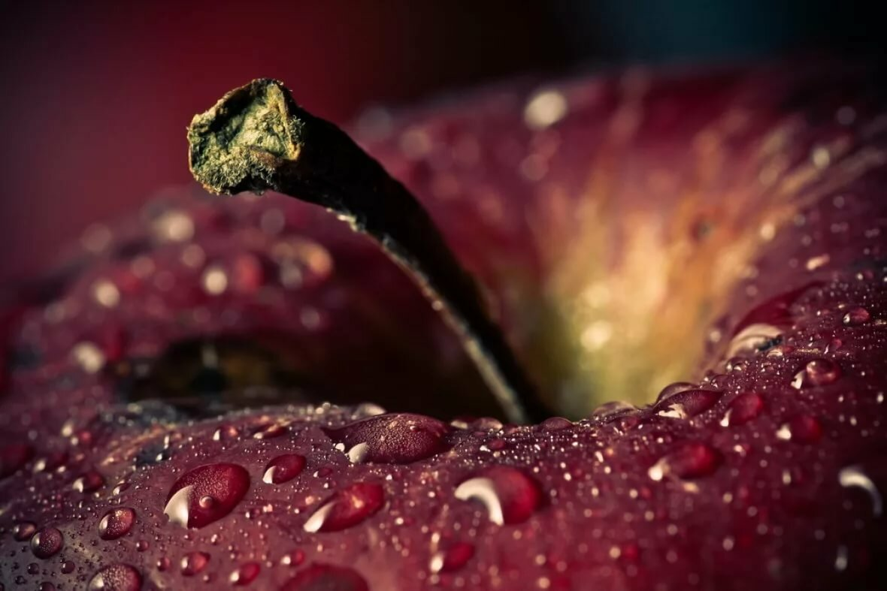
Переключите объектив в режим ручного наведения на резкость. Вращая фокусировочное кольцо, установите такую дистанцию съёмки, на которой изображение объекта будет соответствовать светочувствительному сенсору по размеру (масштаб 1:1) или будет соотноситься с ним в других, желаемых, пропорциях. Теперь, перемещая фотоаппарат ближе-дальше к снимаемому объекту, найдите такое положение, при котором изображение в видоискателе будет максимально резким.
Неспеша сделайте несколько снимков. Вероятность получить резкую фотографию будет выше.
Если всё же вы хотите фотографировать макро с автофокусом.

Как определить гиперфокальное расстояние
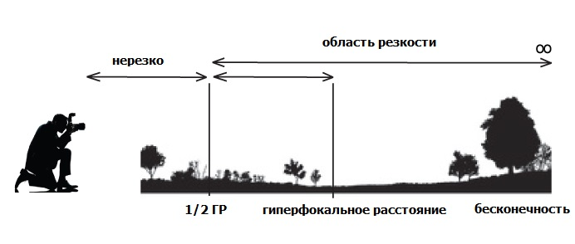
Гиперфокальное расстояние – это дистанция съёмки, на которой достигается максимальная глубина резко изображаемого пространства. Другими словами, если вы наведёте на резкость точку в пространстве, удалённую от вас на гиперфокальное расстояние, то все объекты снимаемой сцены, находящиеся на расстоянии большем половины гиперфокального расстояния, будут изображены резко. Гиперфокальное расстояние зависит от фокусного расстояния объектива.
Если вы фокусируетесь «на бесконечность», вы теряете около двух третей возможной ГРИП! (прим. переводчика – «на бесконечность» означает, что кольцо фокусировки находится в крайнем положении, при этом, объекты сильно, бесконечно, удалённые от вас изображаются резкими.) Значение диафрагмы частично влияет на ГРИП: чем оно больше, тем больше ГРИП .
Тем не менее, относительно фокуса (объекта, наведённого на резкость) ГРИП распределяется неравномерно: треть её находится перед фокусом, две трети позади фокуса. По этой причине, фокусируясь на линии горизонта или упирая кольцо фокусировки в положение, соответствующее отметке «бесконечность» на объективе, вы теряете две трети резко изображаемого пространства.
В те времена, когда автофокус ещё не придумали, наводили на резкость «бесконечность». Например, чтобы получить резкий снимок звёздного неба, достаточно было повернуть фокусировочное кольцо в крайнее левое положение (другими словами, вращать против часовой стрелки до упора). Современные объективы, сконструированные для их применения на фотоаппаратах с автофокусом, могут настраиваться «на бесконечность» для корректной работы системы автоматической фокусировки. В результате, как далеко вы не вращали бы против часовой стрелки фокусировочное кольцо и какое бы малое значение диафрагмы не выбирали, вы можете получить абсолютно нерезкое изображение!
В таблице ниже для заданных значений диафрагмы и фокусного расстояния, указаны гиперфокальные расстояния. Чтобы достичь максимальной ГРИП, достаточно навести на резкость объект, удалённый от вас на гиперфокальное расстояние. Обратите внимание, ниже приведены две таблицы. Одна касается фотоаппаратов с уменьшенной матрицей (формата APS-C), другая – полнокадровых камер.
Если вы фотографируете на камеру Canon 700D (размер светочувствительного сенсора в 1,6 раз меньше размера сенсора, установленного на полнокадровых фотоаппаратах) с фокусным расстоянием равным 24 мм и значением диафрагмы равным 11, то гиперфокальное расстояние равно 2, 74 м. Наведите на резкость объект, удалённый от вас на расстояние равное 2,74 м, и все объекты, расположенные дальше половины этого расстояния (другими словами, дальше 1,37 м), изобразятся на снимке резко.

Для удобства скопируйте и распечатайте таблицы:

Гиперфокальное расстояние, м – для светочувствительного сенсора формата APS-C
Фокусное расстояние, мм | 12 | 15 | 17 | 20 | 24 | 28 | 35 | 50 | 70 | 100 | 135
Значение диафрагмы 8 | 0,98 | 1,52 | 1,95 | 2,71 | 3,84 | 5,18 | 8,23 | 16,76 | 32,00 | 66,45 | 120,40
Значение диафрагмы 11 | 0,70 | 1,07 | 1,37 | 1,89 | 2,74 | 3,66 | 5,79 | 11,89 | 22,86 | 47,24 | 85,34
Значение диафрагмы 16 | 0,52 | 0,76 | 1,01 | 1,34 | 1,95 | 2,62 | 4,42 | 8,23 | 16,46 | 33,53 | 60,35
Значение диафрагмы 22 | 0,37 | 0,27 | 0,70 | 0,98 | 1,37 | 1,83 | 2,86 | 5,85 | 11,58 | 23,47 | 42,67

Гиперфокальное расстояние, м – для полноформатного светочувствительного сенсора
Фокусное расстояние, мм | 16 | 20 | 24 | 28 | 35 | 50 | 70 | 100 | 135
Значение диафрагмы 8 | 1,16 | 1,71 | 2,44 | 3,35 | 5,18 | 10,67 | 20,73 | 42,06 | 76,20
Значение диафрагмы 11 | 0,79 | 1,19 | 1,77 | 2,38 | 3,66 | 7,62 | 14,63 | 29,87 | 54,25
Значение диафрагмы 16 | 0,58 | 0,88 | 1,22 | 1,68 | 2,59 | 5,33 | 10,36 | 21,34 | 38,10
Значение диафрагмы 22 | 0,12 | 0,61 | 0,88 | 1,19 | 1,83 | 3,81 | 7,32 | 14,94 | 27,13

Заключительные рекомендации

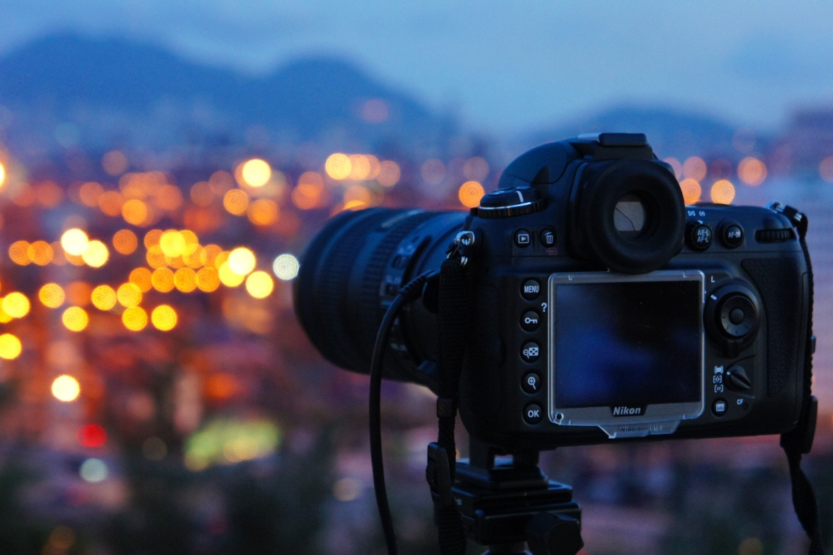

Единственный способ «попадать в фокус» при наведении на резкость вручную – постоянно практиковаться. Я предлагаю вам несколько советов, которые могут быть вам полезны. Вначале откалибруйте чёткость изображения в видоискателе (коррекция близорукости-дальнозоркости). Это особенно важно, если вы носите очки и снимаете их, когда фотографируете.

Совет #1
Установите фотоаппарат на штатив и с помощью автофокуса наведите на резкость какой-то большой объект. Затем вращайте маленькую головку, которая расположена обычно сверху-справа окуляра. Вращайте её в разные стороны до тех пор, пока изображение в видоискателе не приобретёт максимальную чёткость. Проделав эти действия, вы настроите фотоаппарат под ваше зрение.

Совет #2
Тренируйтесь наводить на резкость стандартным способом, по изображению в видоискателе. Выберите фокусировку по центральному датчику, сделайте несколько кадров, затем выберите другой датчик и снова сделайте несколько кадров. Сравните снимки. Видите разницу? Центральный датчик обычно наиболее чувствительный.

Совет #3
Фокусироваться в режиме Life View лучше всего, когда фотоаппарат установлен на штатив. Положите камень или какой-либо другой объект на расстоянии от вас, равном гиперфокальному (воспользуйтесь одной из таблиц выше). С помощью навигационных клавиш поместите область масштабирования на экране напротив «эталонного» объекта. Увеличьте изображение в 10 раз, наведите на резкость.

Совет #4
С помощью автофокуса по центральному датчику наведите неподвижный объект на резкость, затем переключите объектив в режим ручной фокусировки. Перестройте кадр и сделайте снимок. Пока дистанция съёмки остаётся неизменной, объект, который вы первоначально навели на резкость, будет изображаться резко. Эта техника полезна в условиях низкой интенсивности освещения. Вы можете сфокусироваться на освещённом предмете, а сфотографировать нужный, менее освещённый, объект.

